Идём купаться!

Лучше всего купаться в реке, дно которой состоит из песка или мелкой гальки, без водорослей и скользких зелёных камней. В водорослях можно запутаться, а с камней - свалиться в воду. | 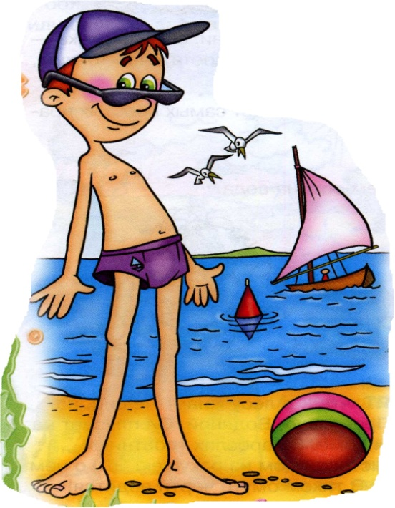
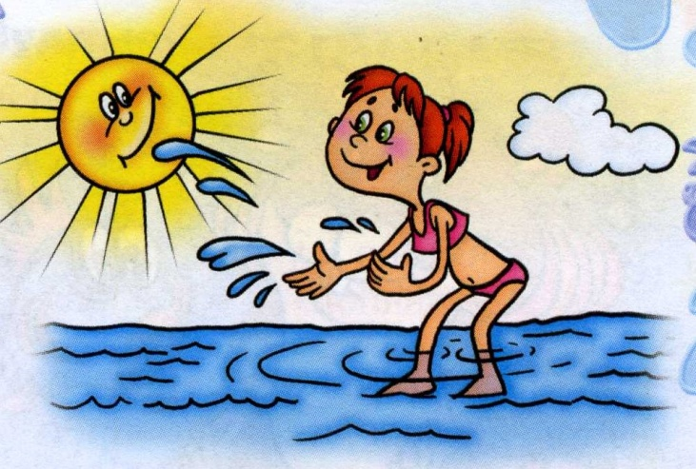 | В жаркую погоду сначала разденься и посиди немножко на берегу, чтобы остыть. Затем умой лицо, смочи голову и только потом заходи в воду.
Учись плавать только вместе со взрослыми.  Не ныряй, пока не изучил дно. | 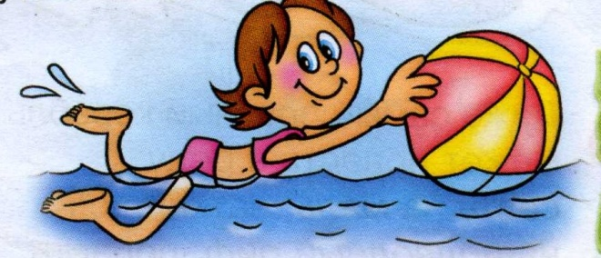

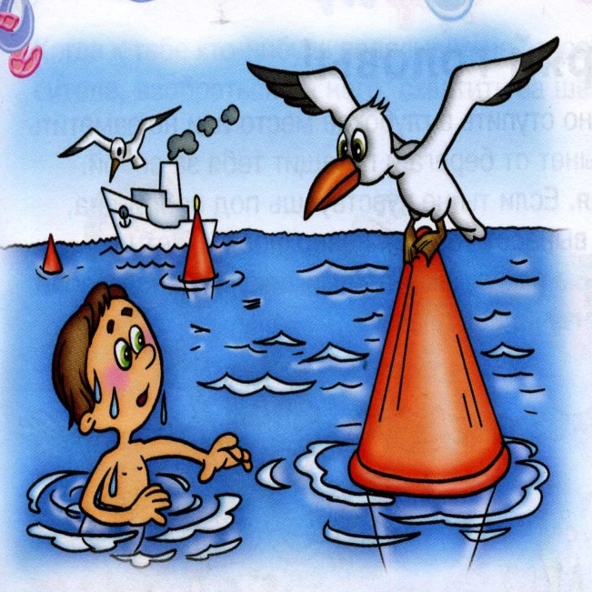 | Обрати внимание на плавучие знаки - яркие буйки. За них заплывать нельзя! Там могут быть опасное течение, водоворот, воронка. За буйками плавают корабли и катера. Их лопасти загребают воду - и тебя может затянуть. У кораблей для плавания своя территория, у тебя – своя.
Когда в воде играешь в догонялки, будь внимателен: вдруг кто-то нырнул тебе навстречу. Столкнётесь головами - будет не игры. Никогда не пробуй кого-нибудь в шутку топить – в воде легко захлебнуться. | 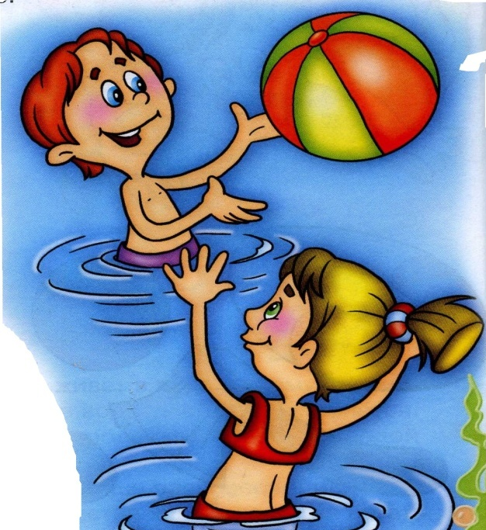
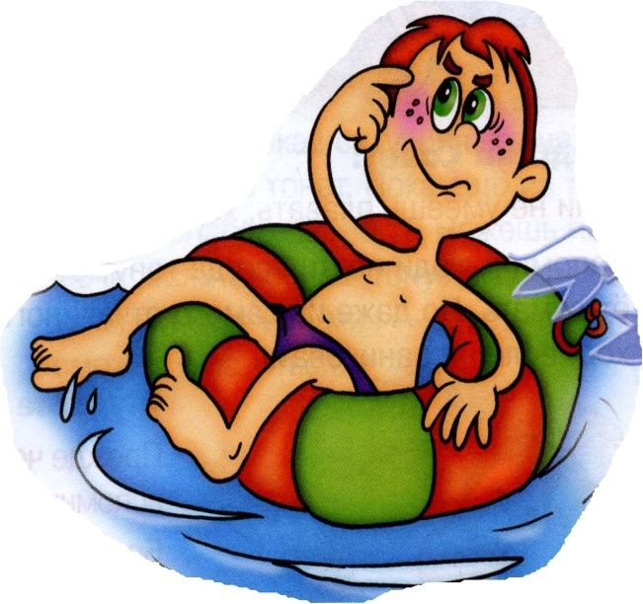 | Учись в воде думать, соблюдать правила - и тогда даже в самой маленькой речке тебя будет ждать море удовольствие.

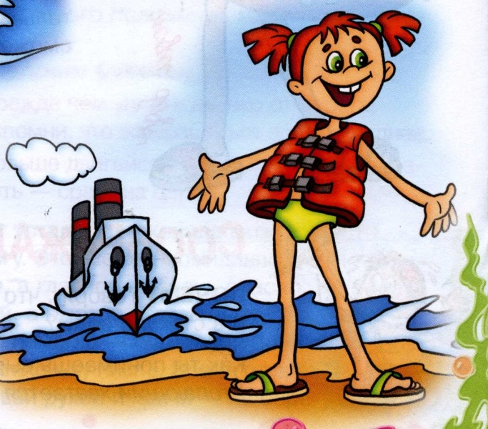 | Никогда не садись в лодку без взрослых, без спасательного круга или жилета.  Если ты не умеешь плавать, не стесняйся надеть спасательный жилет на берегу – потом можешь не успеть это сделать.  Когда плывёшь в лодке, не свешивайся и не наклоняйся к воде. Не ходи по лодке и не раскачивай её.
Не стесняйся громко звать на помощь, если почувствовал себя в воде плохо.  Никогда не кричи понарошку «Тону! Спасите!». Когда тебе в самом деле понадобится помощь, все подумают, что ты снова шутишь. | 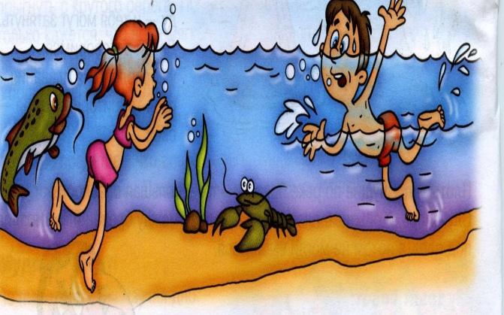
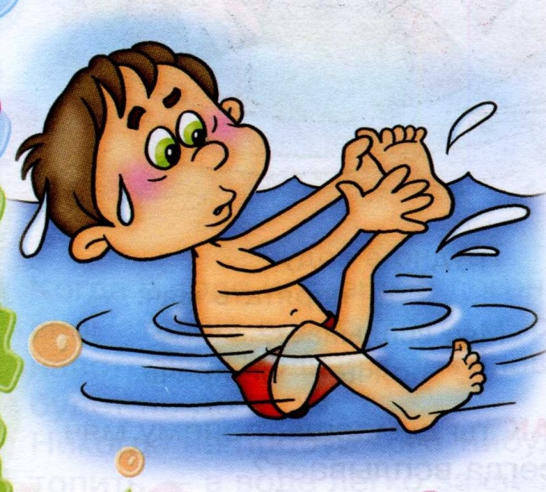 | Запомни: люди прочти всегда тонут от страха. Страх парализует, не даёт думать. Но даже из самого отчаянного положения можно найти выход, если не паниковать.

